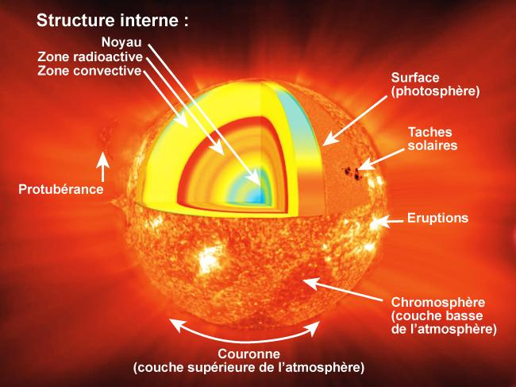
(source CNES)
LE SOLEIL EN DETAIL

Le soleil est un énorme réacteur à fusion nucléaire : sous l’effet de la gravité, la pression et la température, les atomes d’Hydrogène fusionnent pour devenir atomes d’Hélium en libérant au passage de formidables quantités d’énergie. Chaque seconde, le Soleil brûle 620 millions de tonnes d’Hydrogène. L’énergie ainsi produite dans le noyau met ensuite 1 million d’années pour rejoindre la surface où elle s’évacue sous forme de rayonnements.

Le Soleil représente à lui seul 99,9 % de la masse du système solaire, et il émet des rayonnements électromagnétiques dans toutes les longueurs d’onde : des ondes radios aux rayons Gamma (passant par l’infrarouge, la lumière blanche, l’ultraviolet, les rayons X).

Il en est à la moitié de sa vie, sa réserve d’Hydrogène ayant à moitié été transformée en Hélium, vie qui continuera pourtant une fois l’Hydrogène épuisé : il deviendra Géante rouge gonflant jusqu’à englober la Terre (ou l’éjectera) puis une Naine blanche qui continuera de briller encore longtemps

_Diamètre 1 391 900 km
_Atmosphère solaire à 73,46 % H, 24,85 % He, 0,77 % O, 0,29 % C, 0,16 % Fe
_Rotation en 27 jours
_Température du noyau 15 millions °C
_Température de surface 5500 °C
_Au niveau de la couronne la température remonte à 2 millions °C (mais on ne sait l’expliquer)
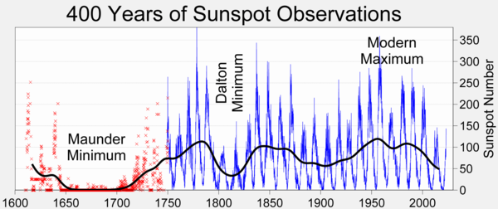
(source Wikipédia)

L’activité solaire se passe en cycles de 11 ans (une moyenne car la durée des cycles est comprise entre 8 et 15 ans) actuellement c’est le 25ème cycle solaire, car leur surveillance à été initiée en 1755 quand l’on a pu déterminer une méthode rigoureuse de mesure (en bleu sur le graphique).
La période 1650-1700 à été marquée par un minimum (minimum de Maunder) et des hivers froids sur Terre...

